ARQUITECTURA AVANZADA DEL COMPUTADOR

Ingeniería en Computación. Código: 072-4663

Semestre I-2015 (Sección 01)

Prof. Alfonso Alfonsí

Evaluación Parcial 1

Manejo interno del μC (ARM, AVR, PIC). Puertos de Entrada y Salida. Temporizadores e Interrupciones.

a) Esquema de entrada y salida digital

Entrada digital: programa básico para activar o desactivar algo. LED está conectado a un puerto de salida y parpadea cada segundo.

Salida digital: Esta es la forma más simple de entrada con sólo dos estados posibles: On u Off. Este ejemplo lee un interruptor simple o pulsador conectado a u puerto de entrada. Cuando el interruptor está cerrado el pin de entrada leerá HIGH y activará un LED.

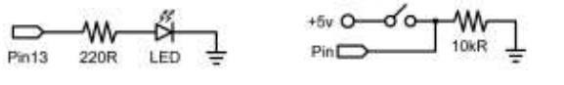

b) Esquema de salida PWM

La modulación de ancho de pulso (PWM) es una forma de obtener una salida analógica por la salida pulsante. Esto podría usarse para atenuar e iluminar un LED o posteriormente controlar un servomotor.

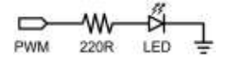

c) Esquema de entrada de potenciómetro

Usando un potenciómetro y uno de los pines de conversión analógico-digital (ADC) es posible leer valores de 0 a 1024. El siguiente ejemplo usa un potenciómetro para controlar una frecuencia de parpadeo de un LED.

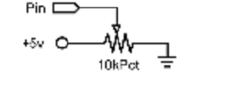

d) Interrupciones

e) Temporizador

Nota: En las secciones d y e use las funciones o librerías que el microcontrolador posee.

Formato trabajo escrito en pdf. Máximo 4 páginas. La configuración de la página es 2 cm márgenes arriba, abajo, derecha e izquierda. Los

Párrafos deben estar a simple espacio, separación entre párrafos 6 ptos. Tipo de letra Times New Roman 10 ptos. Plantilla a continuación:

EVALUACIÓN 1: TITULO

(Línea simple)

Apellidos, Nombres Apellidos, Nombres Apellidos, Nombres

CI N° xxxxxxxx CI N° xxxxxxxx CI N° xxxxxxxx

(Línea simple)

Asignatura, sección

(2 líneas simples)

1. Introducción

2. Desarrollo (Experiencias, diagramas circuitales y códigos)

3. Discusión de Resultados

4. Conclusiones

5. Referencias (Normas APA)